Fil rouge — corrigé pas à pas
GameHub
L'état du code après chaque incrément
EPHEC — Bachelier en informatique, niveau 2

Comment lire ce corrigé
Ce document montre le code tel qu'il était après chaque incrément. Le document « solution finale » montre l'état d'arrivée ; celui-ci montre le chemin.
Vous y verrez donc TypeJeu ne compter que trois valeurs en G.6, puis en gagner une à chaque nouveau jeu. Et le constructeur de Partie prendre deux paramètres, puis trois.

Seuls les fichiers qui changent sont montrés
À chaque incrément, on ne reproduit que les classes créées ou modifiées. Les autres n'ont pas bougé depuis la page précédente.

D'où vient ce code
Il est reconstitué automatiquement à partir du corrigé final, qui porte des marqueurs invisibles à la compilation. Voir _outils/etats_gamehub.py. Corriger une classe et régénérer suffit : les deux documents restent d'accord.
Une réserve à connaître
Ces états intermédiaires sont dérivés, jamais compilés. Un contrôle automatique vérifie l'équilibre des accolades et qu'aucune classe n'est citée avant d'exister, mais il ne prouve pas que chaque état compile.
Si vous repérez un état bancal, c'est un marqueur mal posé dans le corrigé final — pas une erreur de conception.

Première partie — le modèle
G.1 Le joueur
Une classe, deux champs immuables, un toString. Rien d'autre n'existe encore.
modele/Joueur.java
public class Joueur {

private final String pseudo;
private final String email;

public Joueur(String pseudo, String email) {
this.pseudo = pseudo;
this.email = email;
}

public String getPseudo() {
return pseudo;
}

public String getEmail() {
return email;
}

@Override
public String toString() {
return pseudo + " <" + email + ">";
}
}
G.2 La partie
Deux joueurs et un toString qui les concatène — ce qui appelle Joueur.toString sans qu'on l'écrive.
modele/Partie.java
public class Partie {

private final Joueur joueur1;
private final Joueur joueur2;

public Partie(Joueur joueur1, Joueur joueur2) {
this.joueur1 = joueur1;
this.joueur2 = joueur2;
}

public Joueur getJoueur1() {
return joueur1;
}

public Joueur getJoueur2() {
return joueur2;
}

@Override
public String toString() {
return "Partie entre " + joueur1 + " et " + joueur2;
}
}
G.3 Le point d'entrée
Le hub demande deux joueurs au clavier et crée une partie. Il ne sait rien faire d'autre.
GameHub.java
import be.ephec.gamehub.modele.Joueur;
import be.ephec.gamehub.modele.Partie;

import java.util.Scanner;

public class GameHub {

public static void main(String[] args) {
Scanner clavier = new Scanner(System.in);

Joueur joueur1 = demanderJoueur(clavier, "premier");
Joueur joueur2 = demanderJoueur(clavier, "second");

// Le hub ne sait pas si ce jeu se configure : il demande.

Partie partie = new Partie(joueur1, joueur2);

System.out.println("\n" + partie);

System.out.println("\n" + partie);
}

private static Joueur demanderJoueur(Scanner clavier, String rang) {
System.out.print("Pseudo du " + rang + " joueur : ");
String pseudo = clavier.nextLine().trim();
System.out.print("Email du " + rang + " joueur : ");
String email = clavier.nextLine().trim();
return new Joueur(pseudo, email);
}

}
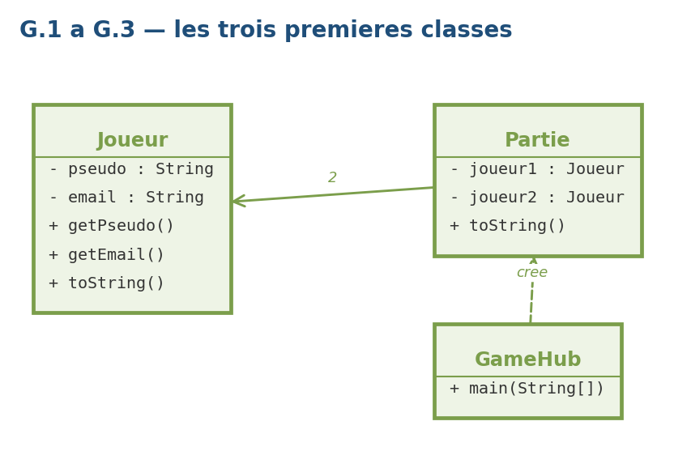
Les trois premières classes.
G.4 Les dates
Partie gagne ses deux dates et la méthode terminer. Remarquez que terminer ne prend encore aucun paramètre : le résultat n'existe pas.
modele/Partie.java
import java.time.LocalDateTime;

public class Partie {

private final Joueur joueur1;
private final Joueur joueur2;
private final LocalDateTime dateHeureDebut;

private LocalDateTime dateHeureFin;

public Partie(Joueur joueur1, Joueur joueur2) {
this.joueur1 = joueur1;
this.joueur2 = joueur2;
this.dateHeureDebut = LocalDateTime.now();
}

public void terminer() {
this.dateHeureFin = LocalDateTime.now();
}

public Joueur getJoueur1() {
return joueur1;
}

public Joueur getJoueur2() {
return joueur2;
}

public LocalDateTime getDateHeureDebut() {
return dateHeureDebut;
}

public LocalDateTime getDateHeureFin() {
return dateHeureFin;
}

@Override
public String toString() {
return "Partie entre " + joueur1 + " et " + joueur2;
}
}
G.6 Les énumérations
TypeJeu ne compte que trois valeurs. BATAILLE, DEVINE_LE_NOMBRE et DEMINEUR arriveront avec leurs jeux, aux incréments 21, 28 et 29.
modele/TypeJeu.java
public enum TypeJeu {

NIM("Jeu de Nim"),
MORPION("Morpion"),
PUISSANCE4("Puissance 4"),

// Le point-virgule termine la liste des constantes. Il est sur sa
// propre ligne pour que la liste reste valide a tous les increments :
// une virgule finale avant lui est legale en Java.
;

private final String nom;

TypeJeu(String nom) {
this.nom = nom;
}

public String getNom() {
return nom;
}

@Override
public String toString() {
return nom;
}
}
modele/ResultatPartie.java
public enum ResultatPartie {

JOUEUR1_GAGNE("Le joueur 1 gagne"),
JOUEUR2_GAGNE("Le joueur 2 gagne"),
MATCH_NUL("Match nul");

private final String libelle;

ResultatPartie(String libelle) {
this.libelle = libelle;
}

@Override
public String toString() {
return libelle;
}
}
G.7 Type et résultat dans la partie
Le constructeur passe de deux à trois paramètres, et terminer en reçoit un. Comparez avec G.4 : c'est la même méthode qui change de signature.
modele/Partie.java
import java.time.LocalDateTime;

public class Partie {

private final Joueur joueur1;
private final Joueur joueur2;
private final TypeJeu typeJeu;
private final LocalDateTime dateHeureDebut;

private LocalDateTime dateHeureFin;
private ResultatPartie resultat;

public Partie(Joueur joueur1, Joueur joueur2, TypeJeu typeJeu) {
this.joueur1 = joueur1;
this.joueur2 = joueur2;
this.typeJeu = typeJeu;
this.dateHeureDebut = LocalDateTime.now();
}

public void terminer(ResultatPartie resultat) {
this.resultat = resultat;
this.dateHeureFin = LocalDateTime.now();
}

public Joueur getJoueur1() {
return joueur1;
}

public Joueur getJoueur2() {
return joueur2;
}

public TypeJeu getTypeJeu() {
return typeJeu;
}

public LocalDateTime getDateHeureDebut() {
return dateHeureDebut;
}

public LocalDateTime getDateHeureFin() {
return dateHeureFin;
}

public ResultatPartie getResultat() {
return resultat;
}

@Override
public String toString() {
return "Partie " + typeJeu + " entre " + joueur1 + " et " + joueur2
+ " commencee a " + dateHeureDebut
+ (resultat != null ? " — resultat : " + resultat : "");
}
}
G.8 Le résumé
Le record apparaît, et Partie le fabrique dans terminer — le seul moment où toutes ses données existent.
modele/ResumePartie.java
import java.time.LocalDateTime;

public record ResumePartie(String pseudoGagnant,
LocalDateTime debut,
LocalDateTime fin,
TypeJeu typeJeu) {

@Override
public String toString() {
return typeJeu + " — " + pseudoGagnant + " (de " + debut + " a " + fin + ")";
}
}
modele/Partie.java
import java.time.LocalDateTime;

public class Partie {

private final Joueur joueur1;
private final Joueur joueur2;
private final TypeJeu typeJeu;
private final LocalDateTime dateHeureDebut;

private LocalDateTime dateHeureFin;
private ResultatPartie resultat;
private ResumePartie resume;

public Partie(Joueur joueur1, Joueur joueur2, TypeJeu typeJeu) {
this.joueur1 = joueur1;
this.joueur2 = joueur2;
this.typeJeu = typeJeu;
this.dateHeureDebut = LocalDateTime.now();
}

public void terminer(ResultatPartie resultat) {
this.resultat = resultat;
this.dateHeureFin = LocalDateTime.now();
this.resume = new ResumePartie(pseudoDuGagnant(), dateHeureDebut, dateHeureFin, typeJeu);
}

private String pseudoDuGagnant() {
return switch (resultat) {
case JOUEUR1_GAGNE -> joueur1.getPseudo();
case JOUEUR2_GAGNE -> joueur2.getPseudo();
case MATCH_NUL -> "aucun";
};
}

public Joueur getJoueur1() {
return joueur1;
}

public Joueur getJoueur2() {
return joueur2;
}

public TypeJeu getTypeJeu() {
return typeJeu;
}

public LocalDateTime getDateHeureDebut() {
return dateHeureDebut;
}

public LocalDateTime getDateHeureFin() {
return dateHeureFin;
}

public ResultatPartie getResultat() {
return resultat;
}

public ResumePartie getResume() {
return resume;
}

@Override
public String toString() {
return "Partie " + typeJeu + " entre " + joueur1 + " et " + joueur2
+ " commencee a " + dateHeureDebut
+ (resultat != null ? " — resultat : " + resultat : "");
}
}
G.9 Le hub complété
Le menu se construit à partir de TypeJeu.values(). C'est ce qui fera apparaître les jeux suivants sans qu'on y touche.
GameHub.java
import be.ephec.gamehub.modele.Joueur;
import be.ephec.gamehub.modele.Partie;
import be.ephec.gamehub.modele.TypeJeu;

import java.util.Scanner;

public class GameHub {

public static void main(String[] args) {
Scanner clavier = new Scanner(System.in);

Joueur joueur1 = demanderJoueur(clavier, "premier");
Joueur joueur2 = demanderJoueur(clavier, "second");

TypeJeu type = demanderTypeDeJeu(clavier);

// Le hub ne sait pas si ce jeu se configure : il demande.

Partie partie = new Partie(joueur1, joueur2, type);

System.out.println("\n" + partie);

System.out.println("\n" + partie);
System.out.println("Resume : " + partie.getResume());
}

private static Joueur demanderJoueur(Scanner clavier, String rang) {
System.out.print("Pseudo du " + rang + " joueur : ");
String pseudo = clavier.nextLine().trim();
System.out.print("Email du " + rang + " joueur : ");
String email = clavier.nextLine().trim();
return new Joueur(pseudo, email);
}

private static TypeJeu demanderTypeDeJeu(Scanner clavier) {
System.out.println("\nJeux disponibles :");
TypeJeu[] catalogue = TypeJeu.values();
for (int i = 0; i < catalogue.length; i++) {
System.out.println(" " + (i + 1) + ". " + catalogue[i]);
}

while (true) {
System.out.print("Votre choix : ");
try {
int choix = Integer.parseInt(clavier.nextLine().trim());
if (choix >= 1 && choix <= catalogue.length) {
return catalogue[choix - 1];
}
} catch (NumberFormatException ignoree) {
// on redemande
}
System.out.println("Choix invalide.");
}
}
}
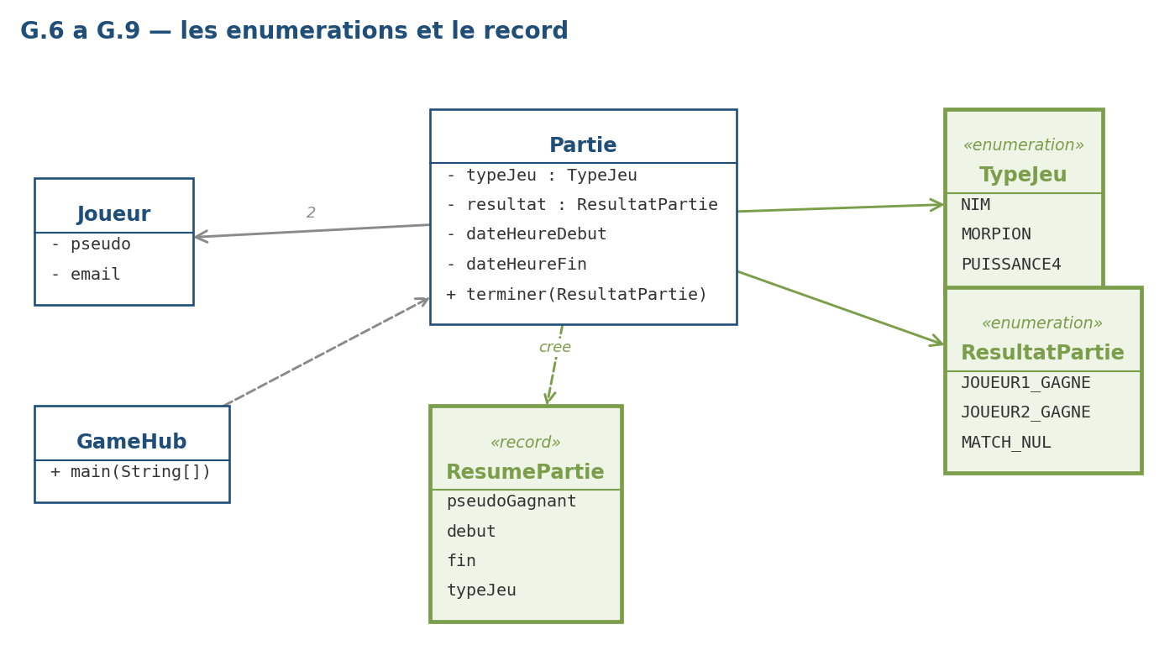
Le modèle à la fin de la première partie.

Deuxième partie — l'observation
G.11 L'interface d'observation
Trois méthodes, aucun état. Partie ne saura jamais qui l'observe.
observateurs/ObservateurPartie.java
import be.ephec.gamehub.modele.Partie;

public interface ObservateurPartie {

void onDebut(Partie partie);

void onCoup(Partie partie);

void onFin(Partie partie);
}
G.12 La partie observable
La liste, les deux méthodes d'abonnement, les trois notifications privées. C'est le plus gros ajout à cette classe.
modele/Partie.java
import be.ephec.gamehub.observateurs.ObservateurPartie;

import java.time.LocalDateTime;
import java.util.ArrayList;
import java.util.List;

public class Partie {

private final Joueur joueur1;
private final Joueur joueur2;
private final TypeJeu typeJeu;
private final LocalDateTime dateHeureDebut;
private final List<ObservateurPartie> observateurs = new ArrayList<>();

private LocalDateTime dateHeureFin;
private ResultatPartie resultat;
private ResumePartie resume;

public Partie(Joueur joueur1, Joueur joueur2, TypeJeu typeJeu) {
this.joueur1 = joueur1;
this.joueur2 = joueur2;
this.typeJeu = typeJeu;
this.dateHeureDebut = LocalDateTime.now();
notifierDebut();
}

public void ajouterObservateur(ObservateurPartie observateur) {
observateurs.add(observateur);
}

public void retirerObservateur(ObservateurPartie observateur) {
observateurs.remove(observateur);
}

public void coupJoue() {
notifierCoup();
}

public void terminer(ResultatPartie resultat) {
this.resultat = resultat;
this.dateHeureFin = LocalDateTime.now();
this.resume = new ResumePartie(pseudoDuGagnant(), dateHeureDebut, dateHeureFin, typeJeu);
notifierFin();
}

private String pseudoDuGagnant() {
return switch (resultat) {
case JOUEUR1_GAGNE -> joueur1.getPseudo();
case JOUEUR2_GAGNE -> joueur2.getPseudo();
case MATCH_NUL -> "aucun";
};
}

private void notifierDebut() {
for (ObservateurPartie observateur : observateurs) {
observateur.onDebut(this);
}
}

private void notifierCoup() {
for (ObservateurPartie observateur : observateurs) {
observateur.onCoup(this);
}
}

private void notifierFin() {
for (ObservateurPartie observateur : observateurs) {
observateur.onFin(this);
}
}

public Joueur getJoueur1() {
return joueur1;
}

public Joueur getJoueur2() {
return joueur2;
}

public TypeJeu getTypeJeu() {
return typeJeu;
}

public LocalDateTime getDateHeureDebut() {
return dateHeureDebut;
}

public LocalDateTime getDateHeureFin() {
return dateHeureFin;
}

public ResultatPartie getResultat() {
return resultat;
}

public ResumePartie getResume() {
return resume;
}

@Override
public String toString() {
return "Partie " + typeJeu + " entre " + joueur1 + " et " + joueur2
+ " commencee a " + dateHeureDebut
+ (resultat != null ? " — resultat : " + resultat : "");
}
}
G.13 Un observateur concret
Le journal s'abonne depuis le hub. Une classe de plus, et zéro ligne de Partie modifiée.
observateurs/JournalParties.java
import be.ephec.gamehub.modele.Partie;

public class JournalParties implements ObservateurPartie {

private int coups = 0;

@Override
public void onDebut(Partie partie) {
coups = 0;
System.out.println("[journal] debut — " + partie);
}

@Override
public void onCoup(Partie partie) {
coups++;
System.out.println("[journal] coup " + coups);
}

@Override
public void onFin(Partie partie) {
System.out.println("[journal] fin apres " + coups + " coup(s) — " + partie);
}

}
GameHub.java
import be.ephec.gamehub.modele.Joueur;
import be.ephec.gamehub.modele.Partie;
import be.ephec.gamehub.modele.TypeJeu;
import be.ephec.gamehub.observateurs.JournalParties;

import java.util.Scanner;

public class GameHub {

public static void main(String[] args) {
Scanner clavier = new Scanner(System.in);

Joueur joueur1 = demanderJoueur(clavier, "premier");
Joueur joueur2 = demanderJoueur(clavier, "second");

TypeJeu type = demanderTypeDeJeu(clavier);

// Le hub ne sait pas si ce jeu se configure : il demande.

Partie partie = new Partie(joueur1, joueur2, type);
partie.ajouterObservateur(new JournalParties());

System.out.println("\n" + partie);

System.out.println("\n" + partie);
System.out.println("Resume : " + partie.getResume());
}

private static Joueur demanderJoueur(Scanner clavier, String rang) {
System.out.print("Pseudo du " + rang + " joueur : ");
String pseudo = clavier.nextLine().trim();
System.out.print("Email du " + rang + " joueur : ");
String email = clavier.nextLine().trim();
return new Joueur(pseudo, email);
}

private static TypeJeu demanderTypeDeJeu(Scanner clavier) {
System.out.println("\nJeux disponibles :");
TypeJeu[] catalogue = TypeJeu.values();
for (int i = 0; i < catalogue.length; i++) {
System.out.println(" " + (i + 1) + ". " + catalogue[i]);
}

while (true) {
System.out.print("Votre choix : ");
try {
int choix = Integer.parseInt(clavier.nextLine().trim());
if (choix >= 1 && choix <= catalogue.length) {
return catalogue[choix - 1];
}
} catch (NumberFormatException ignoree) {
// on redemande
}
System.out.println("Choix invalide.");
}
}
}
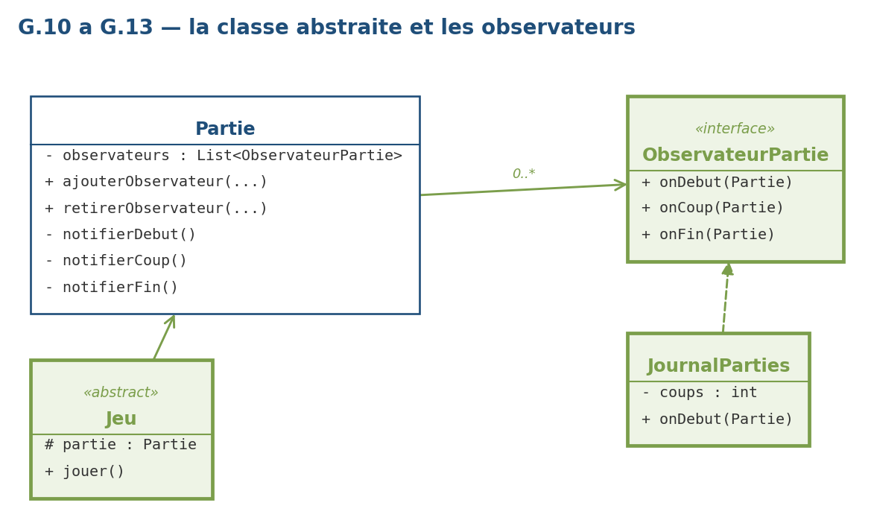
L'observation, et le découplage qu'elle apporte.

Troisième partie — découpler les jeux du hub
G.14 L'interface Jeu
Deux méthodes, et une signature qui n'a rien à voir avec la classe abstraite de G.10 : le jeu reçoit les joueurs et rend un résultat.
jeux/Jeu.java
import be.ephec.gamehub.modele.Joueur;
import be.ephec.gamehub.modele.ResultatPartie;
import be.ephec.gamehub.modele.TypeJeu;

public interface Jeu {

TypeJeu getType();

ResultatPartie jouer(Joueur joueur1, Joueur joueur2);
}
G.15 La fabrique
Aucun jeu n'existe encore : la fabrique lève une exception pour tout type. Mais le hub, lui, est déjà découplé.
jeux/JeuFactory.java
import be.ephec.gamehub.modele.TypeJeu;

public class JeuFactory {

public Jeu creer(TypeJeu type) {
throw new UnsupportedOperationException("Aucun jeu n'existe encore");
}
}
GameHub.java
import be.ephec.gamehub.jeux.Jeu;
import be.ephec.gamehub.jeux.JeuFactory;
import be.ephec.gamehub.modele.Joueur;
import be.ephec.gamehub.modele.Partie;
import be.ephec.gamehub.modele.ResultatPartie;
import be.ephec.gamehub.modele.TypeJeu;
import be.ephec.gamehub.observateurs.JournalParties;

import java.util.Scanner;

public class GameHub {

public static void main(String[] args) {
Scanner clavier = new Scanner(System.in);

Joueur joueur1 = demanderJoueur(clavier, "premier");
Joueur joueur2 = demanderJoueur(clavier, "second");

TypeJeu type = demanderTypeDeJeu(clavier);
Jeu jeu = new JeuFactory().creer(type);

// Le hub ne sait pas si ce jeu se configure : il demande.

Partie partie = new Partie(joueur1, joueur2, type);
partie.ajouterObservateur(new JournalParties());

System.out.println("\n" + partie);

ResultatPartie resultat = jeu.jouer(joueur1, joueur2);
partie.terminer(resultat);

System.out.println("\n" + partie);
System.out.println("Resume : " + partie.getResume());
}

private static Joueur demanderJoueur(Scanner clavier, String rang) {
System.out.print("Pseudo du " + rang + " joueur : ");
String pseudo = clavier.nextLine().trim();
System.out.print("Email du " + rang + " joueur : ");
String email = clavier.nextLine().trim();
return new Joueur(pseudo, email);
}

private static TypeJeu demanderTypeDeJeu(Scanner clavier) {
System.out.println("\nJeux disponibles :");
TypeJeu[] catalogue = TypeJeu.values();
for (int i = 0; i < catalogue.length; i++) {
System.out.println(" " + (i + 1) + ". " + catalogue[i]);
}

while (true) {
System.out.print("Votre choix : ");
try {
int choix = Integer.parseInt(clavier.nextLine().trim());
if (choix >= 1 && choix <= catalogue.length) {
return catalogue[choix - 1];
}
} catch (NumberFormatException ignoree) {
// on redemande
}
System.out.println("Choix invalide.");
}
}
}
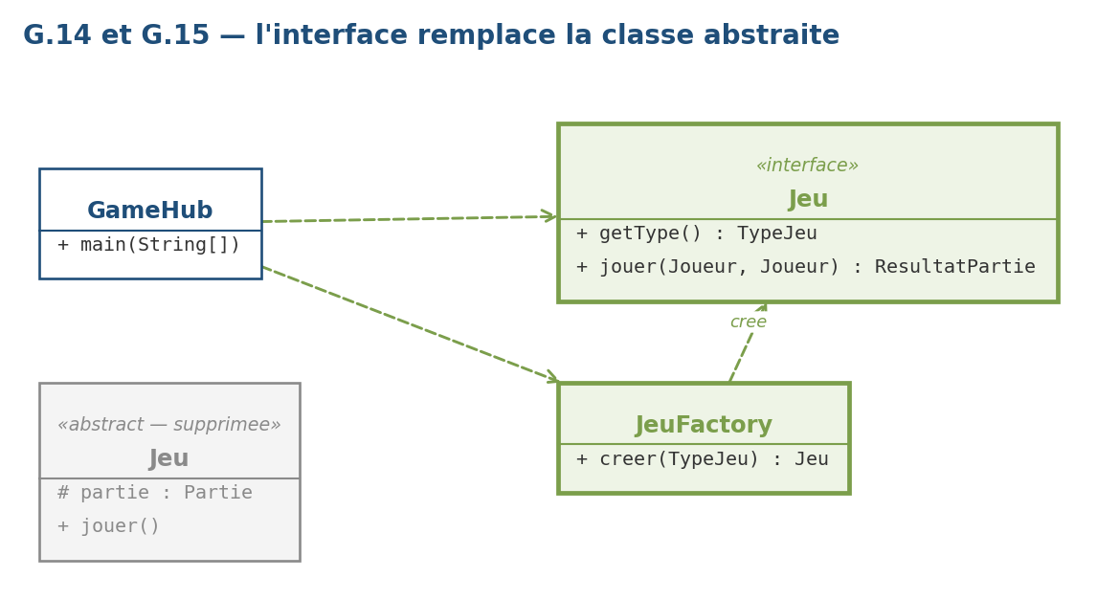
L'interface remplace la classe abstraite de G.10.
G.16 Le matériel du Nim
Deux classes qui ne se connaissent qu'à sens unique : les règles interrogent la pile, jamais l'inverse.
jeux/nim/Pile.java
public class Pile {

private int allumettes;

public Pile(int allumettesInitiales) {
if (allumettesInitiales < 1) {
throw new IllegalArgumentException(
"Une pile compte au moins une allumette, pas " + allumettesInitiales);
}
this.allumettes = allumettesInitiales;
}

public int restantes() {
return allumettes;
}

public boolean estVide() {
return allumettes == 0;
}

public void retirer(int nombre) {
if (nombre < 1 || nombre > allumettes) {
throw new IllegalArgumentException(
"Retrait impossible : " + nombre + " sur " + allumettes + " restantes");
}
allumettes -= nombre;
}
}
jeux/nim/ReglesNim.java
public class ReglesNim {

public static final int MAXIMUM_PAR_DEFAUT = 3;

private final int maximumParTour;

public ReglesNim() {
this(MAXIMUM_PAR_DEFAUT);
}

public ReglesNim(int maximumParTour) {
if (maximumParTour < 1) {
throw new IllegalArgumentException(
"On retire au moins une allumette par tour");
}
this.maximumParTour = maximumParTour;
}

public int getMaximumParTour() {
return maximumParTour;
}

public int maximumRetirable(Pile pile) {
return Math.min(maximumParTour, pile.restantes());
}

public boolean coupValide(Pile pile, int nombre) {
return nombre >= 1 && nombre <= maximumRetirable(pile);
}
}
G.17 Les stratégies
Une interface fonctionnelle et son implémentation la plus bête. Elle existe pour que JeuNim ait quelque chose à appeler.
jeux/nim/StrategieNim.java
@FunctionalInterface
public interface StrategieNim {

int combienRetirer(Pile pile, ReglesNim regles);
}
jeux/nim/StrategieTimide.java
public class StrategieTimide implements StrategieNim {

@Override
public int combienRetirer(Pile pile, ReglesNim regles) {
return 1;
}

@Override
public String toString() {
return "Timide — retire toujours une allumette";
}
}
G.18 Le jeu de Nim
JeuNim n'implémente encore que Jeu : la configuration viendra à G.20. Ses deux joueurs sont timides, et la partie est prévisible.
jeux/nim/JeuNim.java
import be.ephec.gamehub.jeux.Jeu;
import be.ephec.gamehub.modele.Joueur;
import be.ephec.gamehub.modele.ResultatPartie;
import be.ephec.gamehub.modele.TypeJeu;

public class JeuNim implements Jeu {

private final int allumettesInitiales;
private final ReglesNim regles;

private StrategieNim strategieJoueur1 = new StrategieTimide();
private StrategieNim strategieJoueur2 = new StrategieTimide();

public JeuNim(int allumettesInitiales, ReglesNim regles) {
this.allumettesInitiales = allumettesInitiales;
this.regles = regles;
}

@Override
public TypeJeu getType() {
return TypeJeu.NIM;
}

@Override
public ResultatPartie jouer(Joueur joueur1, Joueur joueur2) {
Pile pile = new Pile(allumettesInitiales);
boolean auTourDuPremier = true;

System.out.println("\n" + allumettesInitiales
+ " allumettes. Celui qui retire la derniere a perdu.");

while (!pile.estVide()) {
StrategieNim strategie = auTourDuPremier ? strategieJoueur1 : strategieJoueur2;
Joueur joueur = auTourDuPremier ? joueur1 : joueur2;

int retire = coupValide(strategie, pile);
pile.retirer(retire);

System.out.printf("%-12s retire %d — il en reste %d%n",
joueur.getPseudo(), retire, pile.restantes());

if (pile.estVide()) {
// Celui qui vient de jouer a pris la derniere : il perd.
return auTourDuPremier
? ResultatPartie.JOUEUR2_GAGNE
: ResultatPartie.JOUEUR1_GAGNE;
}
auTourDuPremier = !auTourDuPremier;
}

return ResultatPartie.MATCH_NUL; // inatteignable, la pile part non vide
}

private int coupValide(StrategieNim strategie, Pile pile) {
int propose = strategie.combienRetirer(pile, regles);
if (regles.coupValide(pile, propose)) {
return propose;
}
return Math.min(Math.max(propose, 1), regles.maximumRetirable(pile));
}
}
jeux/JeuFactory.java
import be.ephec.gamehub.jeux.nim.JeuNim;
import be.ephec.gamehub.jeux.nim.ReglesNim;
import be.ephec.gamehub.modele.TypeJeu;

public class JeuFactory {

private static final int ALLUMETTES_NIM = 13;

public Jeu creer(TypeJeu type) {
return switch (type) {
case NIM -> new JeuNim(ALLUMETTES_NIM, new ReglesNim());
// Un switch sur une enumeration doit couvrir toutes ses
// valeurs. Ce cas absorbe celles qui n'ont pas encore de jeu.
default -> throw new UnsupportedOperationException(
type + " n'est pas encore implemente");
};
}
}
G.19 Les autres stratégies
Trois stratégies, une énumération, une seconde fabrique. JeuNim ne change pas encore : il ne sait pas qu'elles existent.
jeux/nim/StrategieMaligne.java
public class StrategieMaligne implements StrategieNim {

@Override
public int combienRetirer(Pile pile, ReglesNim regles) {
int cycle = regles.getMaximumParTour() + 1;
int ideal = (pile.restantes() - 1) % cycle;

if (ideal == 0) {
return 1; // position perdante : on joue le minimum
}
return Math.min(ideal, regles.maximumRetirable(pile));
}

@Override
public String toString() {
return "Maligne — ne perd jamais depuis une position gagnante";
}
}
jeux/nim/StrategieAleatoire.java
import java.util.Random;

public class StrategieAleatoire implements StrategieNim {

private final Random hasard = new Random();

@Override
public int combienRetirer(Pile pile, ReglesNim regles) {
return hasard.nextInt(regles.maximumRetirable(pile)) + 1;
}

@Override
public String toString() {
return "Aleatoire — retire au hasard";
}
}
jeux/nim/TypeStrategieNim.java
public enum TypeStrategieNim {

TIMIDE("Timide"),
ALEATOIRE("Aleatoire"),
MALIGNE("Maligne");

private final String nom;

TypeStrategieNim(String nom) {
this.nom = nom;
}

@Override
public String toString() {
return nom;
}
}
jeux/nim/StrategieNimFactory.java
public class StrategieNimFactory {

public StrategieNim creer(TypeStrategieNim type) {
return switch (type) {
case TIMIDE -> new StrategieTimide();
case ALEATOIRE -> new StrategieAleatoire();
case MALIGNE -> new StrategieMaligne();
};
}
}
G.20 La configuration
JeuNim implémente maintenant deux interfaces, et le hub teste la seconde avant de l'appeler.
jeux/JeuConfigurable.java
import java.util.Scanner;

public interface JeuConfigurable {

void configure(Scanner entree);
}
jeux/nim/JeuNim.java
import be.ephec.gamehub.jeux.Jeu;
import be.ephec.gamehub.jeux.JeuConfigurable;
import be.ephec.gamehub.modele.Joueur;
import be.ephec.gamehub.modele.ResultatPartie;
import be.ephec.gamehub.modele.TypeJeu;

import java.util.Scanner;

public class JeuNim implements Jeu, JeuConfigurable {

private final int allumettesInitiales;
private final ReglesNim regles;

private StrategieNim strategieJoueur1 = new StrategieTimide();
private StrategieNim strategieJoueur2 = new StrategieTimide();

public JeuNim(int allumettesInitiales, ReglesNim regles) {
this.allumettesInitiales = allumettesInitiales;
this.regles = regles;
}

@Override
public TypeJeu getType() {
return TypeJeu.NIM;
}

@Override
public void configure(Scanner entree) {
strategieJoueur1 = demanderStrategie(entree, "premier");
strategieJoueur2 = demanderStrategie(entree, "second");
}

private StrategieNim demanderStrategie(Scanner entree, String rang) {
TypeStrategieNim[] catalogue = TypeStrategieNim.values();

System.out.println("\nStrategie du " + rang + " joueur :");
for (int i = 0; i < catalogue.length; i++) {
System.out.println(" " + (i + 1) + ". " + catalogue[i]);
}

while (true) {
System.out.print("Votre choix : ");
try {
int choix = Integer.parseInt(entree.nextLine().trim());
if (choix >= 1 && choix <= catalogue.length) {
return new StrategieNimFactory().creer(catalogue[choix - 1]);
}
} catch (NumberFormatException ignoree) {
// on redemande
}
System.out.println("Choix invalide.");
}
}

@Override
public ResultatPartie jouer(Joueur joueur1, Joueur joueur2) {
Pile pile = new Pile(allumettesInitiales);
boolean auTourDuPremier = true;

System.out.println("\n" + allumettesInitiales
+ " allumettes. Celui qui retire la derniere a perdu.");

while (!pile.estVide()) {
StrategieNim strategie = auTourDuPremier ? strategieJoueur1 : strategieJoueur2;
Joueur joueur = auTourDuPremier ? joueur1 : joueur2;

int retire = coupValide(strategie, pile);
pile.retirer(retire);

System.out.printf("%-12s retire %d — il en reste %d%n",
joueur.getPseudo(), retire, pile.restantes());

if (pile.estVide()) {
// Celui qui vient de jouer a pris la derniere : il perd.
return auTourDuPremier
? ResultatPartie.JOUEUR2_GAGNE
: ResultatPartie.JOUEUR1_GAGNE;
}
auTourDuPremier = !auTourDuPremier;
}

return ResultatPartie.MATCH_NUL; // inatteignable, la pile part non vide
}

private int coupValide(StrategieNim strategie, Pile pile) {
int propose = strategie.combienRetirer(pile, regles);
if (regles.coupValide(pile, propose)) {
return propose;
}
return Math.min(Math.max(propose, 1), regles.maximumRetirable(pile));
}
}
GameHub.java
import be.ephec.gamehub.jeux.Jeu;
import be.ephec.gamehub.jeux.JeuConfigurable;
import be.ephec.gamehub.jeux.JeuFactory;
import be.ephec.gamehub.modele.Joueur;
import be.ephec.gamehub.modele.Partie;
import be.ephec.gamehub.modele.ResultatPartie;
import be.ephec.gamehub.modele.TypeJeu;
import be.ephec.gamehub.observateurs.JournalParties;

import java.util.Scanner;

public class GameHub {

public static void main(String[] args) {
Scanner clavier = new Scanner(System.in);

Joueur joueur1 = demanderJoueur(clavier, "premier");
Joueur joueur2 = demanderJoueur(clavier, "second");

TypeJeu type = demanderTypeDeJeu(clavier);
Jeu jeu = new JeuFactory().creer(type);

// Le hub ne sait pas si ce jeu se configure : il demande.
if (jeu instanceof JeuConfigurable configurable) {
configurable.configure(clavier);
}

Partie partie = new Partie(joueur1, joueur2, type);
partie.ajouterObservateur(new JournalParties());

System.out.println("\n" + partie);

ResultatPartie resultat = jeu.jouer(joueur1, joueur2);
partie.terminer(resultat);

System.out.println("\n" + partie);
System.out.println("Resume : " + partie.getResume());
}

private static Joueur demanderJoueur(Scanner clavier, String rang) {
System.out.print("Pseudo du " + rang + " joueur : ");
String pseudo = clavier.nextLine().trim();
System.out.print("Email du " + rang + " joueur : ");
String email = clavier.nextLine().trim();
return new Joueur(pseudo, email);
}

private static TypeJeu demanderTypeDeJeu(Scanner clavier) {
System.out.println("\nJeux disponibles :");
TypeJeu[] catalogue = TypeJeu.values();
for (int i = 0; i < catalogue.length; i++) {
System.out.println(" " + (i + 1) + ". " + catalogue[i]);
}

while (true) {
System.out.print("Votre choix : ");
try {
int choix = Integer.parseInt(clavier.nextLine().trim());
if (choix >= 1 && choix <= catalogue.length) {
return catalogue[choix - 1];
}
} catch (NumberFormatException ignoree) {
// on redemande
}
System.out.println("Choix invalide.");
}
}
}
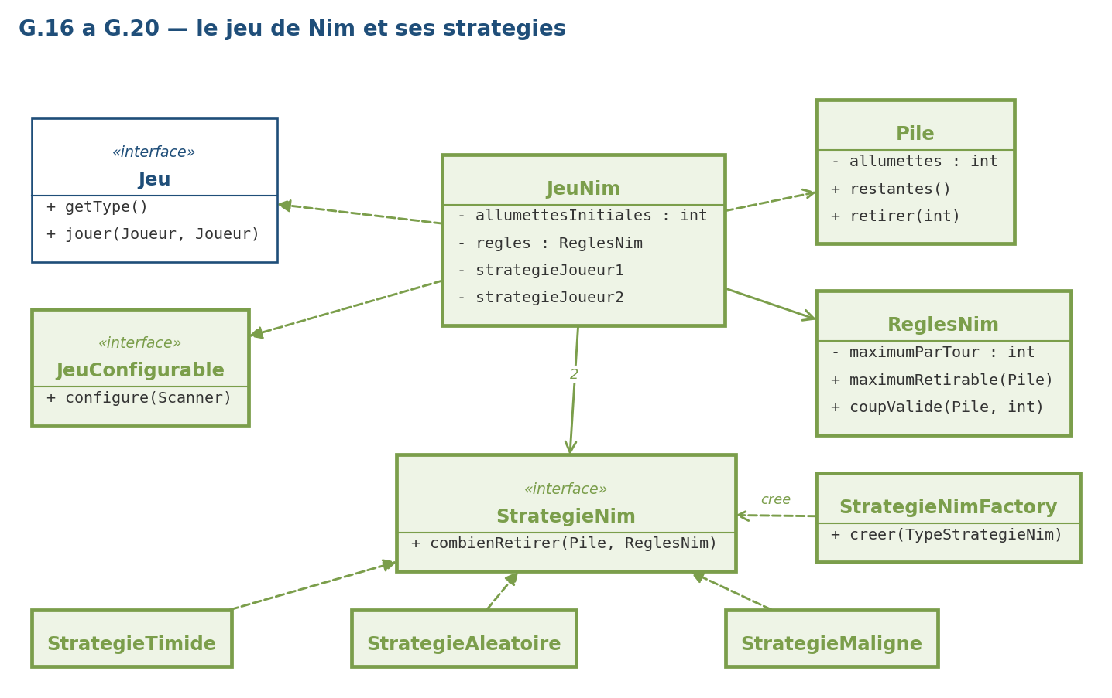
Le jeu de Nim au complet.

Quatrième partie — le jeu de bataille
G.21 Le deck et les cartes
BATAILLE entre au catalogue. Notez l'ordre de Valeur : DEUX en premier, AS en dernier — c'est lui qui fait fonctionner compareTo.
jeux/bataille/Deck.java
import java.util.ArrayList;
import java.util.Collections;
import java.util.List;

public class Deck {

private final List<Carte> cartes = new ArrayList<>();

public Deck() {
for (Couleur couleur : Couleur.values()) {
for (Valeur valeur : Valeur.values()) {
cartes.add(new Carte(valeur, couleur));
}
}
}

public void shuffle() {
Collections.shuffle(cartes);
}

public int taille() {
return cartes.size();
}

public List<Carte> getCartes() {
return Collections.unmodifiableList(cartes);
}
}
jeux/bataille/Carte.java
public class Carte {

private final Valeur valeur;
private final Couleur couleur;

public Carte(Valeur valeur, Couleur couleur) {
this.valeur = valeur;
this.couleur = couleur;
}

public Valeur getValeur() {
return valeur;
}

public Couleur getCouleur() {
return couleur;
}

@Override
public String toString() {
return valeur + " de " + couleur;
}
}
jeux/bataille/Valeur.java
public enum Valeur {

DEUX("2"), TROIS("3"), QUATRE("4"), CINQ("5"), SIX("6"), SEPT("7"),
HUIT("8"), NEUF("9"), DIX("10"), VALET("Valet"), DAME("Dame"),
ROI("Roi"), AS("As");

private final String libelle;

Valeur(String libelle) {
this.libelle = libelle;
}

public String getLibelle() {
return libelle;
}

@Override
public String toString() {
return libelle;
}
}
jeux/bataille/Couleur.java
public enum Couleur {

PIQUE("Pique"),
COEUR("Coeur"),
CARREAU("Carreau"),
TREFLE("Trefle");

private final String libelle;

Couleur(String libelle) {
this.libelle = libelle;
}

public String getLibelle() {
return libelle;
}

@Override
public String toString() {
return libelle;
}
}
modele/TypeJeu.java
public enum TypeJeu {

NIM("Jeu de Nim"),
MORPION("Morpion"),
PUISSANCE4("Puissance 4"),
BATAILLE("Jeu de bataille"),

// Le point-virgule termine la liste des constantes. Il est sur sa
// propre ligne pour que la liste reste valide a tous les increments :
// une virgule finale avant lui est legale en Java.
;

private final String nom;

TypeJeu(String nom) {
this.nom = nom;
}

public String getNom() {
return nom;
}

@Override
public String toString() {
return nom;
}
}
G.23 La bataille simplifiée
En cas d'égalité, les cartes partent au cimetière. La vraie bataille viendra à G.27.
jeux/bataille/JeuBatailleV0.java
import be.ephec.gamehub.jeux.Jeu;
import be.ephec.gamehub.modele.Joueur;
import be.ephec.gamehub.modele.ResultatPartie;
import be.ephec.gamehub.modele.TypeJeu;

import java.util.ArrayDeque;
import java.util.ArrayList;
import java.util.Deque;
import java.util.List;

public class JeuBatailleV0 implements Jeu {

protected static final int MAX_TOURS = 2000;

@Override
public TypeJeu getType() {
return TypeJeu.BATAILLE;
}

protected int comparer(Carte c1, Carte c2) {
return c1.getValeur().compareTo(c2.getValeur());
}

protected void distribuer(Deck deck, Deque<Carte> mainJ1, Deque<Carte> mainJ2) {
List<Carte> cartes = deck.getCartes();
for (int i = 0; i < cartes.size(); i++) {
if (i % 2 == 0) {
mainJ1.addLast(cartes.get(i));
} else {
mainJ2.addLast(cartes.get(i));
}
}
}

@Override
public ResultatPartie jouer(Joueur joueur1, Joueur joueur2) {
if (joueur1 == null || joueur2 == null) {
throw new IllegalArgumentException("Une bataille se joue a deux joueurs");
}

Deck deck = new Deck();
deck.shuffle();

Deque<Carte> piocheJ1 = new ArrayDeque<>();
Deque<Carte> piocheJ2 = new ArrayDeque<>();
distribuer(deck, piocheJ1, piocheJ2);

List<Carte> cimetiere = new ArrayList<>();
int tours = 0;

while (!piocheJ1.isEmpty() && !piocheJ2.isEmpty() && tours < MAX_TOURS) {
tours++;

Carte carteJ1 = piocheJ1.pollFirst();
Carte carteJ2 = piocheJ2.pollFirst();
int comparaison = comparer(carteJ1, carteJ2);

if (comparaison > 0) {
piocheJ1.addLast(carteJ1);
piocheJ1.addLast(carteJ2);
} else if (comparaison < 0) {
piocheJ2.addLast(carteJ2);
piocheJ2.addLast(carteJ1);
} else {
// Version simplifiee : les deux cartes sortent du jeu.
cimetiere.add(carteJ1);
cimetiere.add(carteJ2);
}
}

System.out.printf("%d tour(s), %d carte(s) au cimetiere — %s : %d, %s : %d%n",
tours, cimetiere.size(),
joueur1.getPseudo(), piocheJ1.size(),
joueur2.getPseudo(), piocheJ2.size());

return resultat(piocheJ1, piocheJ2);
}

protected ResultatPartie resultat(Deque<Carte> piocheJ1, Deque<Carte> piocheJ2) {
if (piocheJ1.isEmpty() && piocheJ2.isEmpty()) {
return ResultatPartie.MATCH_NUL;
}
if (piocheJ1.isEmpty()) {
return ResultatPartie.JOUEUR2_GAGNE;
}
if (piocheJ2.isEmpty()) {
return ResultatPartie.JOUEUR1_GAGNE;
}
return ResultatPartie.MATCH_NUL; // MAX_TOURS atteint
}
}
G.27 La vraie bataille
Une classe qui hérite de la précédente et ne redéfinit qu'une méthode.
jeux/bataille/JeuBatailleV1.java
import be.ephec.gamehub.modele.Joueur;
import be.ephec.gamehub.modele.ResultatPartie;

import java.util.ArrayDeque;
import java.util.ArrayList;
import java.util.Deque;
import java.util.List;

public class JeuBatailleV1 extends JeuBatailleV0 {

private static final int CARTES_CACHEES = 1;

@Override
public ResultatPartie jouer(Joueur joueur1, Joueur joueur2) {
if (joueur1 == null || joueur2 == null) {
throw new IllegalArgumentException("Une bataille se joue a deux joueurs");
}

Deck deck = new Deck();
deck.shuffle();

Deque<Carte> piocheJ1 = new ArrayDeque<>();
Deque<Carte> piocheJ2 = new ArrayDeque<>();
distribuer(deck, piocheJ1, piocheJ2);

int tours = 0;
int batailles = 0;

while (!piocheJ1.isEmpty() && !piocheJ2.isEmpty() && tours < MAX_TOURS) {
tours++;

List<Carte> pot = new ArrayList<>();
Carte carteJ1 = piocheJ1.pollFirst();
Carte carteJ2 = piocheJ2.pollFirst();
pot.add(carteJ1);
pot.add(carteJ2);

int comparaison = comparer(carteJ1, carteJ2);

if (comparaison == 0) {
batailles++;
comparaison = resoudreBataille(piocheJ1, piocheJ2, pot);
}

ramasser(comparaison, pot, piocheJ1, piocheJ2);
}

System.out.printf("%d tour(s) dont %d bataille(s) — %s : %d, %s : %d%n",
tours, batailles,
joueur1.getPseudo(), piocheJ1.size(),
joueur2.getPseudo(), piocheJ2.size());

return resultat(piocheJ1, piocheJ2);
}

private int resoudreBataille(Deque<Carte> piocheJ1, Deque<Carte> piocheJ2, List<Carte> pot) {
while (true) {
boolean j1PeutSuivre = piocheJ1.size() > CARTES_CACHEES;
boolean j2PeutSuivre = piocheJ2.size() > CARTES_CACHEES;

// Il faut CARTES_CACHEES cartes a poser, plus une a retourner.
if (!j1PeutSuivre && !j2PeutSuivre) {
return 0;
}
if (!j1PeutSuivre) {
return -1;
}
if (!j2PeutSuivre) {
return 1;
}

for (int i = 0; i < CARTES_CACHEES; i++) {
pot.add(piocheJ1.pollFirst());
pot.add(piocheJ2.pollFirst());
}

Carte visibleJ1 = piocheJ1.pollFirst();
Carte visibleJ2 = piocheJ2.pollFirst();
pot.add(visibleJ1);
pot.add(visibleJ2);

int comparaison = comparer(visibleJ1, visibleJ2);
if (comparaison != 0) {
return comparaison;
}
// Encore egales : on recommence, et le pot continue de grossir.
}
}

private void ramasser(int comparaison, List<Carte> pot,
Deque<Carte> piocheJ1, Deque<Carte> piocheJ2) {
if (comparaison == 0) {
return; // personne ne peut suivre : le pot est perdu
}

java.util.Collections.shuffle(pot);
Deque<Carte> gagnant = comparaison > 0 ? piocheJ1 : piocheJ2;
for (Carte carte : pot) {
gagnant.addLast(carte);
}
}
}
jeux/JeuFactory.java
import be.ephec.gamehub.jeux.bataille.JeuBatailleV1;
import be.ephec.gamehub.jeux.nim.JeuNim;
import be.ephec.gamehub.jeux.nim.ReglesNim;
import be.ephec.gamehub.modele.TypeJeu;

public class JeuFactory {

private static final int ALLUMETTES_NIM = 13;

public Jeu creer(TypeJeu type) {
return switch (type) {
case NIM -> new JeuNim(ALLUMETTES_NIM, new ReglesNim());
case BATAILLE -> new JeuBatailleV1();
// Un switch sur une enumeration doit couvrir toutes ses
// valeurs. Ce cas absorbe celles qui n'ont pas encore de jeu.
default -> throw new UnsupportedOperationException(
type + " n'est pas encore implemente");
};
}
}
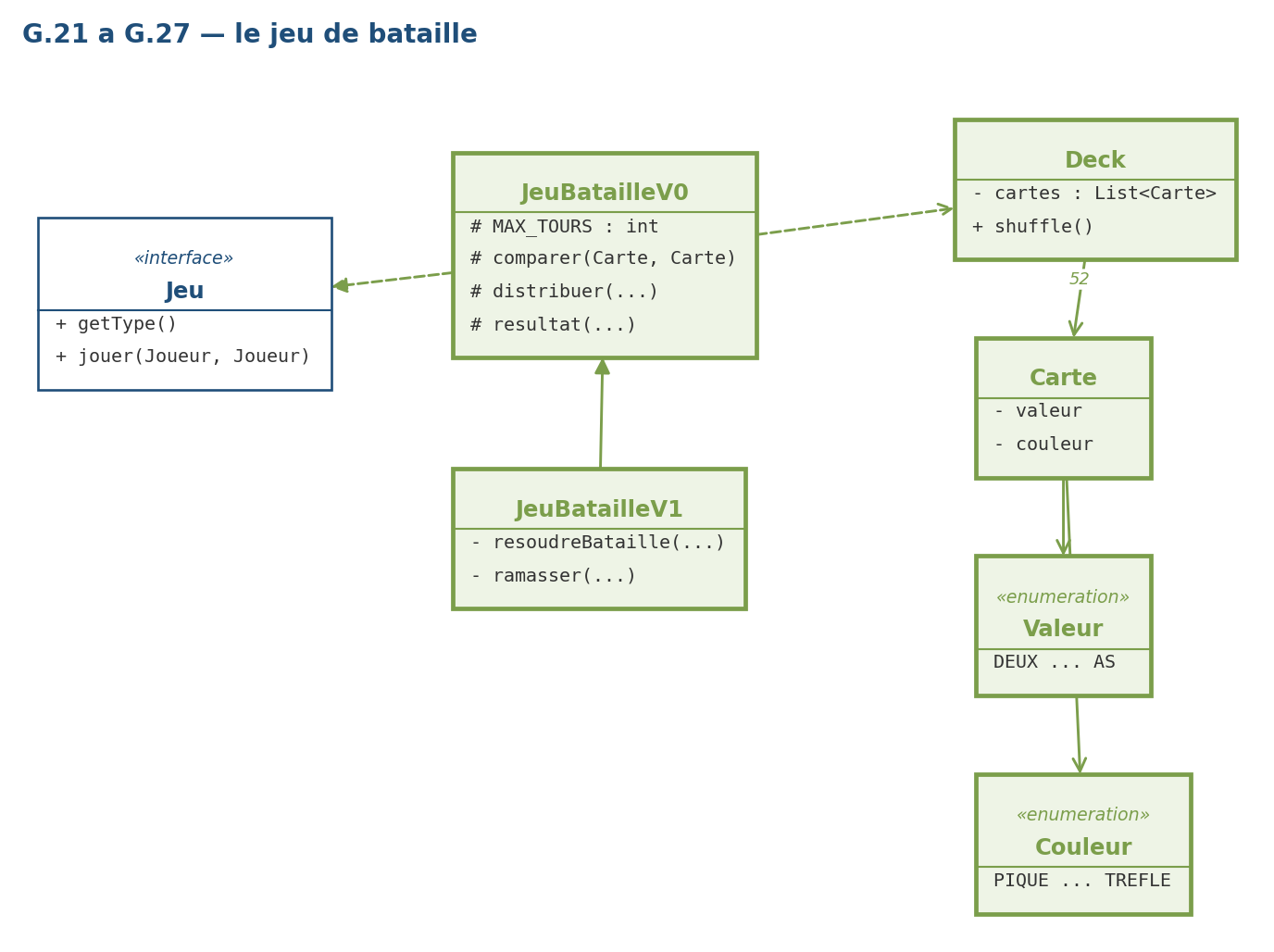
V1 hérite de V0.

Cinquième partie — quand l'abstraction ne suffit plus
G.28 Un jeu qui se joue seul
Le second joueur est ignoré, et la signature ment. C'est le choix retenu, et son prix.
jeux/JeuDevineLeNombre.java
import be.ephec.gamehub.modele.Joueur;
import be.ephec.gamehub.modele.ResultatPartie;
import be.ephec.gamehub.modele.TypeJeu;

import java.util.Random;
import java.util.Scanner;

public class JeuDevineLeNombre implements Jeu, JeuConfigurable {

private static final int BORNE_MAXIMALE = 100;
private static final int ESSAIS_PAR_DEFAUT = 10;

private final Random hasard = new Random();
private final Scanner clavier = new Scanner(System.in);

private int essaisAutorises = ESSAIS_PAR_DEFAUT;

@Override
public TypeJeu getType() {
return TypeJeu.DEVINE_LE_NOMBRE;
}

@Override
public void configure(Scanner entree) {
System.out.print("Combien d'essais ? (defaut " + ESSAIS_PAR_DEFAUT + ") ");
String saisie = entree.nextLine().trim();
if (!saisie.isEmpty()) {
essaisAutorises = Integer.parseInt(saisie);
}
}

@Override
public ResultatPartie jouer(Joueur joueur1, Joueur joueur2) {
int cible = hasard.nextInt(BORNE_MAXIMALE) + 1;

System.out.println(joueur1.getPseudo() + ", je pense a un nombre entre 1 et "
+ BORNE_MAXIMALE + ". Vous avez " + essaisAutorises + " essais.");

for (int essai = 1; essai <= essaisAutorises; essai++) {
System.out.print("Essai " + essai + " : ");
int proposition = lireProposition();

if (proposition == cible) {
System.out.println("Trouve en " + essai + " essai(s) !");
return ResultatPartie.JOUEUR1_GAGNE;
}
System.out.println(proposition < cible ? "Plus grand." : "Plus petit.");
}

System.out.println("Perdu. C'etait " + cible + ".");
return ResultatPartie.MATCH_NUL;
}

private int lireProposition() {
while (true) {
String saisie = clavier.nextLine().trim();
try {
return Integer.parseInt(saisie);
} catch (NumberFormatException ignoree) {
System.out.print("Ce n'est pas un nombre. Reessayez : ");
}
}
}
}
modele/TypeJeu.java
public enum TypeJeu {

NIM("Jeu de Nim"),
MORPION("Morpion"),
PUISSANCE4("Puissance 4"),
BATAILLE("Jeu de bataille"),

DEVINE_LE_NOMBRE("Devine le nombre"),

// Le point-virgule termine la liste des constantes. Il est sur sa
// propre ligne pour que la liste reste valide a tous les increments :
// une virgule finale avant lui est legale en Java.
;

private final String nom;

TypeJeu(String nom) {
this.nom = nom;
}

public String getNom() {
return nom;
}

@Override
public String toString() {
return nom;
}
}
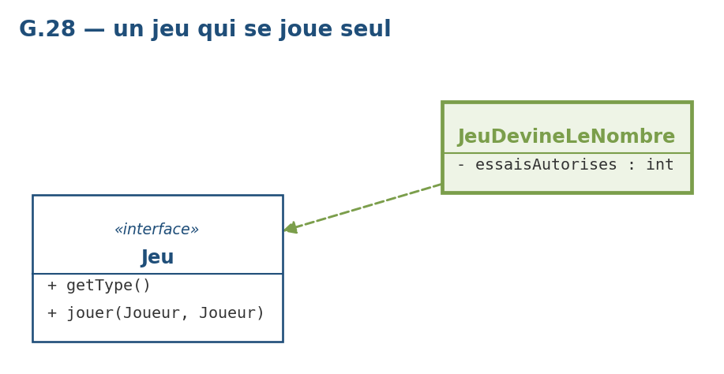
Le jeu qui se joue seul.

Sixième partie — deux jeux de grille pour le prix d'un
G.29 Le morpion, et la grille qu'il partage
GrilleAlignement ne sert encore qu'au morpion. Écrire la recherche d'alignement ici plutôt que dans GrilleMorpion n'est pas de l'anticipation en l'air : le second jeu de grille arrive à la page suivante.
jeux/grille/Marque.java
public enum Marque {

VIDE(" "),
JOUEUR1("X"),
JOUEUR2("O");

private final String symbole;

Marque(String symbole) {
this.symbole = symbole;
}

@Override
public String toString() {
return symbole;
}
}
jeux/grille/GrilleAlignement.java
public abstract class GrilleAlignement {

private final Marque[][] cases;
private final int alignement;

protected GrilleAlignement(int colonnes, int lignes, int alignement) {
this.cases = new Marque[colonnes][lignes];
this.alignement = alignement;
for (int colonne = 0; colonne < colonnes; colonne++) {
for (int ligne = 0; ligne < lignes; ligne++) {
cases[colonne][ligne] = Marque.VIDE;
}
}
}

public int getColonnes() {
return cases.length;
}

public int getLignes() {
return cases[0].length;
}

public int getAlignement() {
return alignement;
}

public Marque lire(int colonne, int ligne) {
return cases[colonne][ligne];
}

protected void ecrire(int colonne, int ligne, Marque marque) {
cases[colonne][ligne] = marque;
}

protected boolean dansLaGrille(int colonne, int ligne) {
return colonne >= 0 && colonne < getColonnes()
&& ligne >= 0 && ligne < getLignes();
}

public boolean estPleine() {
for (Marque[] colonne : cases) {
for (Marque marque : colonne) {
if (marque == Marque.VIDE) {
return false;
}
}
}
return true;
}

public Marque gagnant() {
int[][] directions = {{1, 0}, {0, 1}, {1, 1}, {1, -1}};

for (int colonne = 0; colonne < getColonnes(); colonne++) {
for (int ligne = 0; ligne < getLignes(); ligne++) {
Marque marque = lire(colonne, ligne);
if (marque == Marque.VIDE) {
continue;
}
for (int[] direction : directions) {
if (aligneDepuis(colonne, ligne, direction[0], direction[1], marque)) {
return marque;
}
}
}
}
return Marque.VIDE;
}

private boolean aligneDepuis(int colonne, int ligne, int pasColonne, int pasLigne,
Marque marque) {
for (int i = 1; i < alignement; i++) {
int c = colonne + i * pasColonne;
int l = ligne + i * pasLigne;
if (!dansLaGrille(c, l) || lire(c, l) != marque) {
return false;
}
}
return true;
}

@Override
public String toString() {
StringBuilder dessin = new StringBuilder();
for (int ligne = getLignes() - 1; ligne >= 0; ligne--) {
dessin.append("|");
for (int colonne = 0; colonne < getColonnes(); colonne++) {
dessin.append(lire(colonne, ligne)).append("|");
}
dessin.append("\n");
}
dessin.append(" ");
for (int colonne = 0; colonne < getColonnes(); colonne++) {
dessin.append(colonne + 1).append(" ");
}
return dessin.toString();
}
}
jeux/morpion/GrilleMorpion.java
import be.ephec.gamehub.jeux.grille.GrilleAlignement;
import be.ephec.gamehub.jeux.grille.Marque;

public class GrilleMorpion extends GrilleAlignement {

public GrilleMorpion() {
super(3, 3, 3);
}

public boolean poser(int colonne, int ligne, Marque marque) {
if (!dansLaGrille(colonne, ligne) || lire(colonne, ligne) != Marque.VIDE) {
return false;
}
ecrire(colonne, ligne, marque);
return true;
}
}
jeux/morpion/JeuMorpion.java
import be.ephec.gamehub.jeux.Jeu;
import be.ephec.gamehub.jeux.grille.Marque;
import be.ephec.gamehub.modele.Joueur;
import be.ephec.gamehub.modele.ResultatPartie;
import be.ephec.gamehub.modele.TypeJeu;

import java.util.Scanner;

public class JeuMorpion implements Jeu {

private final Scanner clavier = new Scanner(System.in);

@Override
public TypeJeu getType() {
return TypeJeu.MORPION;
}

@Override
public ResultatPartie jouer(Joueur joueur1, Joueur joueur2) {
GrilleMorpion grille = new GrilleMorpion();
Marque marque = Marque.JOUEUR1;

while (grille.gagnant() == Marque.VIDE && !grille.estPleine()) {
System.out.println();
System.out.println(grille);

Joueur joueur = (marque == Marque.JOUEUR1) ? joueur1 : joueur2;
System.out.println(joueur + ", a vous (" + marque + ")");

if (!jouerUnCoup(grille, marque)) {
System.out.println("Case occupee ou hors grille. Recommencez.");
continue; // le joueur ne change pas
}
marque = (marque == Marque.JOUEUR1) ? Marque.JOUEUR2 : Marque.JOUEUR1;
}

System.out.println();
System.out.println(grille);
return resultat(grille.gagnant());
}

private boolean jouerUnCoup(GrilleMorpion grille, Marque marque) {
int colonne = demander("Colonne (1 a 3) : ");
int ligne = demander("Ligne (1 a 3, 1 en bas) : ");
return grille.poser(colonne - 1, ligne - 1, marque);
}

private int demander(String question) {
while (true) {
System.out.print(question);
if (clavier.hasNextInt()) {
return clavier.nextInt();
}
clavier.next();
System.out.println("Ce n'est pas un nombre.");
}
}

private ResultatPartie resultat(Marque gagnant) {
return switch (gagnant) {
case JOUEUR1 -> ResultatPartie.JOUEUR1_GAGNE;
case JOUEUR2 -> ResultatPartie.JOUEUR2_GAGNE;
case VIDE -> ResultatPartie.MATCH_NUL;
};
}
}
G.30 Le puissance 4, presque gratuit
Trente lignes pour un jeu entier. Tout ce qui manque a été écrit une fois, pour un jeu qui n'avait ni la même taille ni la même règle.
jeux/puissance4/GrillePuissance4.java
import be.ephec.gamehub.jeux.grille.GrilleAlignement;
import be.ephec.gamehub.jeux.grille.Marque;

public class GrillePuissance4 extends GrilleAlignement {

public GrillePuissance4() {
super(7, 6, 4);
}

public boolean laisserTomber(int colonne, Marque marque) {
if (colonne < 0 || colonne >= getColonnes()) {
return false;
}
for (int ligne = 0; ligne < getLignes(); ligne++) {
if (lire(colonne, ligne) == Marque.VIDE) {
ecrire(colonne, ligne, marque);
return true;
}
}
return false;
}
}
jeux/puissance4/JeuPuissance4.java
import be.ephec.gamehub.jeux.Jeu;
import be.ephec.gamehub.jeux.grille.Marque;
import be.ephec.gamehub.modele.Joueur;
import be.ephec.gamehub.modele.ResultatPartie;
import be.ephec.gamehub.modele.TypeJeu;

import java.util.Scanner;

public class JeuPuissance4 implements Jeu {

private final Scanner clavier = new Scanner(System.in);

@Override
public TypeJeu getType() {
return TypeJeu.PUISSANCE4;
}

@Override
public ResultatPartie jouer(Joueur joueur1, Joueur joueur2) {
GrillePuissance4 grille = new GrillePuissance4();
Marque marque = Marque.JOUEUR1;

while (grille.gagnant() == Marque.VIDE && !grille.estPleine()) {
System.out.println();
System.out.println(grille);

Joueur joueur = (marque == Marque.JOUEUR1) ? joueur1 : joueur2;
System.out.println(joueur + ", a vous (" + marque + ")");

if (!grille.laisserTomber(demanderColonne() - 1, marque)) {
System.out.println("Colonne pleine ou inexistante. Recommencez.");
continue;
}
marque = (marque == Marque.JOUEUR1) ? Marque.JOUEUR2 : Marque.JOUEUR1;
}

System.out.println();
System.out.println(grille);
return resultat(grille.gagnant());
}

private int demanderColonne() {
while (true) {
System.out.print("Colonne (1 a 7) : ");
if (clavier.hasNextInt()) {
return clavier.nextInt();
}
clavier.next();
System.out.println("Ce n'est pas un nombre.");
}
}

private ResultatPartie resultat(Marque gagnant) {
return switch (gagnant) {
case JOUEUR1 -> ResultatPartie.JOUEUR1_GAGNE;
case JOUEUR2 -> ResultatPartie.JOUEUR2_GAGNE;
case VIDE -> ResultatPartie.MATCH_NUL;
};
}
}
jeux/JeuFactory.java
import be.ephec.gamehub.jeux.bataille.JeuBatailleV1;
import be.ephec.gamehub.jeux.morpion.JeuMorpion;
import be.ephec.gamehub.jeux.puissance4.JeuPuissance4;
import be.ephec.gamehub.jeux.nim.JeuNim;
import be.ephec.gamehub.jeux.nim.ReglesNim;
import be.ephec.gamehub.modele.TypeJeu;

public class JeuFactory {

private static final int ALLUMETTES_NIM = 13;

public Jeu creer(TypeJeu type) {
return switch (type) {
case NIM -> new JeuNim(ALLUMETTES_NIM, new ReglesNim());
case BATAILLE -> new JeuBatailleV1();
case DEVINE_LE_NOMBRE -> new JeuDevineLeNombre();
case MORPION -> new JeuMorpion();
case PUISSANCE4 -> new JeuPuissance4();
// Un switch sur une enumeration doit couvrir toutes ses
// valeurs. Ce cas absorbe celles qui n'ont pas encore de jeu.
default -> throw new UnsupportedOperationException(
type + " n'est pas encore implemente");
};
}
}
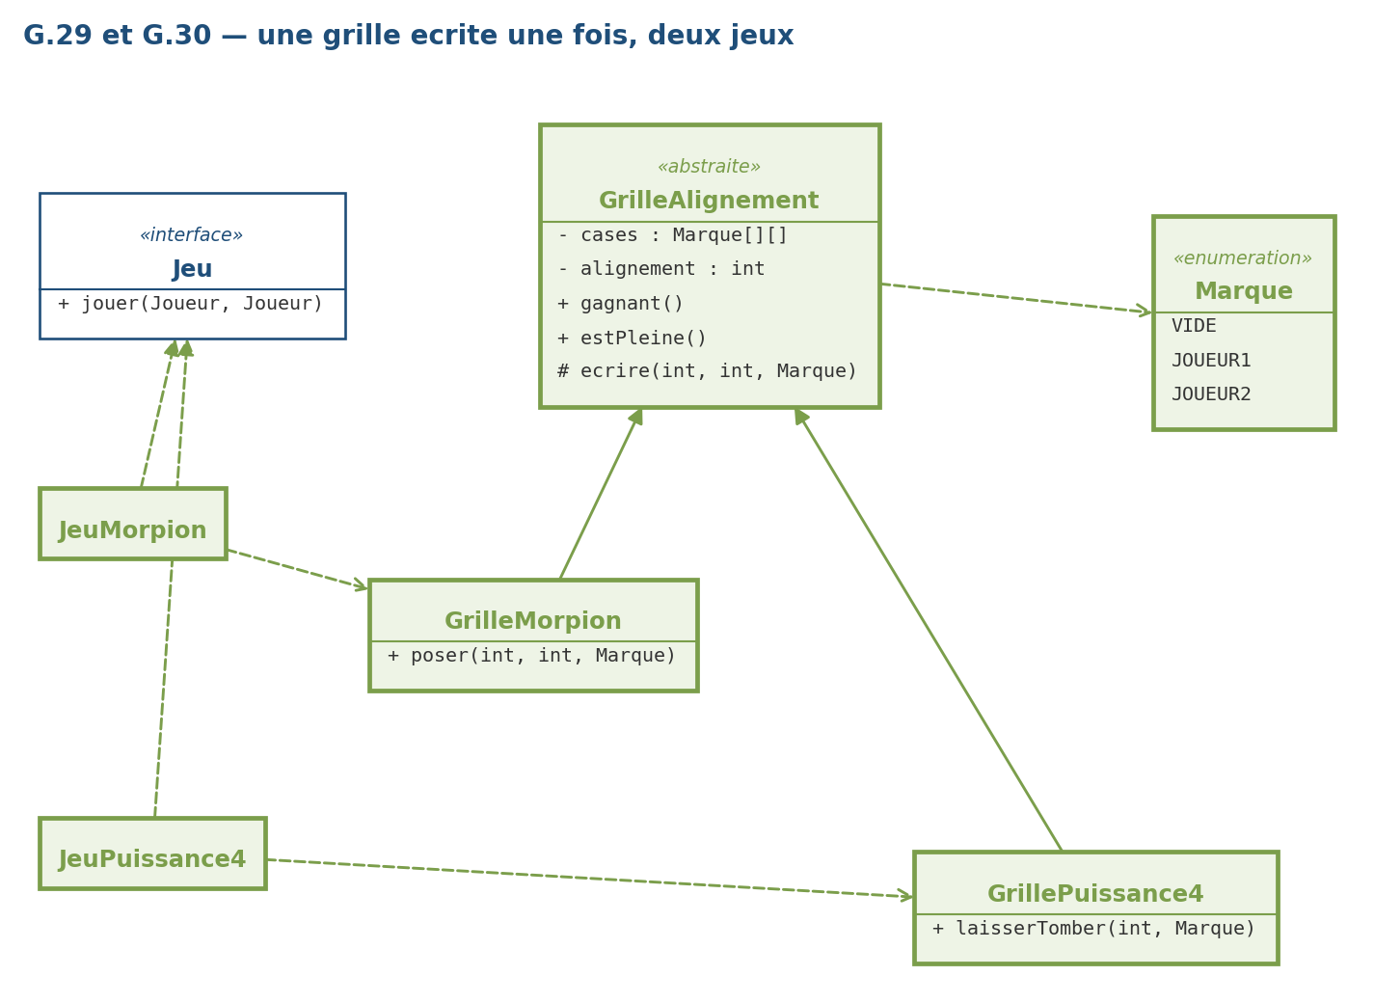
Une grille écrite une fois, deux jeux.
G.31 Un objet par joueur
Les deux ternaires de JeuNim disparaissent. La même classe générique garde deux stratégies et deux joueurs, sans un transtypage.
modele/ParJoueur.java
public class ParJoueur<T> {

private final T duPremier;
private final T duSecond;

public ParJoueur(T duPremier, T duSecond) {
this.duPremier = duPremier;
this.duSecond = duSecond;
}

public T duPremier() {
return duPremier;
}

public T duSecond() {
return duSecond;
}

public T selon(boolean auTourDuPremier) {
return auTourDuPremier ? duPremier : duSecond;
}
}
jeux/nim/JeuNim.java
import be.ephec.gamehub.jeux.Jeu;
import be.ephec.gamehub.jeux.JeuConfigurable;
import be.ephec.gamehub.modele.Joueur;
import be.ephec.gamehub.modele.ParJoueur;
import be.ephec.gamehub.modele.ResultatPartie;
import be.ephec.gamehub.modele.TypeJeu;

import java.util.Scanner;

public class JeuNim implements Jeu, JeuConfigurable {

private final int allumettesInitiales;
private final ReglesNim regles;

private ParJoueur<StrategieNim> strategies =
new ParJoueur<>(new StrategieTimide(), new StrategieTimide());

public JeuNim(int allumettesInitiales, ReglesNim regles) {
this.allumettesInitiales = allumettesInitiales;
this.regles = regles;
}

@Override
public TypeJeu getType() {
return TypeJeu.NIM;
}

@Override
public void configure(Scanner entree) {
strategies = new ParJoueur<>(demanderStrategie(entree, "premier"),
demanderStrategie(entree, "second"));
}

private StrategieNim demanderStrategie(Scanner entree, String rang) {
TypeStrategieNim[] catalogue = TypeStrategieNim.values();

System.out.println("\nStrategie du " + rang + " joueur :");
for (int i = 0; i < catalogue.length; i++) {
System.out.println(" " + (i + 1) + ". " + catalogue[i]);
}

while (true) {
System.out.print("Votre choix : ");
try {
int choix = Integer.parseInt(entree.nextLine().trim());
if (choix >= 1 && choix <= catalogue.length) {
return new StrategieNimFactory().creer(catalogue[choix - 1]);
}
} catch (NumberFormatException ignoree) {
// on redemande
}
System.out.println("Choix invalide.");
}
}

@Override
public ResultatPartie jouer(Joueur joueur1, Joueur joueur2) {
Pile pile = new Pile(allumettesInitiales);
ParJoueur<Joueur> joueurs = new ParJoueur<>(joueur1, joueur2);
boolean auTourDuPremier = true;

System.out.println("\n" + allumettesInitiales
+ " allumettes. Celui qui retire la derniere a perdu.");

while (!pile.estVide()) {
StrategieNim strategie = strategies.selon(auTourDuPremier);
Joueur joueur = joueurs.selon(auTourDuPremier);

int retire = coupValide(strategie, pile);
pile.retirer(retire);

System.out.printf("%-12s retire %d — il en reste %d%n",
joueur.getPseudo(), retire, pile.restantes());

if (pile.estVide()) {
// Celui qui vient de jouer a pris la derniere : il perd.
return auTourDuPremier
? ResultatPartie.JOUEUR2_GAGNE
: ResultatPartie.JOUEUR1_GAGNE;
}
auTourDuPremier = !auTourDuPremier;
}

return ResultatPartie.MATCH_NUL; // inatteignable, la pile part non vide
}

private int coupValide(StrategieNim strategie, Pile pile) {
int propose = strategie.combienRetirer(pile, regles);
if (regles.coupValide(pile, propose)) {
return propose;
}
return Math.min(Math.max(propose, 1), regles.maximumRetirable(pile));
}
}
G.32 Une fabrique sans switch
Chaque cas du switch était une association : ce type, cette façon de fabriquer. La Map les range, et creer ne fait plus que chercher.
jeux/JeuFactory.java
import be.ephec.gamehub.jeux.bataille.JeuBatailleV1;
import be.ephec.gamehub.jeux.morpion.JeuMorpion;
import be.ephec.gamehub.jeux.puissance4.JeuPuissance4;
import be.ephec.gamehub.jeux.nim.JeuNim;
import be.ephec.gamehub.jeux.nim.ReglesNim;
import be.ephec.gamehub.modele.TypeJeu;

import java.util.Map;
import java.util.function.Supplier;

public class JeuFactory {

private static final int ALLUMETTES_NIM = 13;

// G.32 — la facon de fabriquer chaque jeu, rangee par type. Une valeur
// n'est pas un jeu, c'est de quoi en fabriquer un neuf a chaque appel.
private static final Map<TypeJeu, Supplier<Jeu>> CATALOGUE = Map.of(
TypeJeu.NIM, () -> new JeuNim(ALLUMETTES_NIM, new ReglesNim()),
TypeJeu.BATAILLE, JeuBatailleV1::new,
TypeJeu.DEVINE_LE_NOMBRE, JeuDevineLeNombre::new,
TypeJeu.MORPION, JeuMorpion::new,
TypeJeu.PUISSANCE4, JeuPuissance4::new);

public Jeu creer(TypeJeu type) {
Supplier<Jeu> fabrication = CATALOGUE.get(type);
if (fabrication == null) {
throw new UnsupportedOperationException(type + " n'est pas encore implemente");
}
return fabrication.get();
}
}
G.33 Le Nim dans une fenêtre
Pile, ReglesNim et les stratégies servent sans une ligne changée. JeuNim, lui, ne sert pas : sa boucle est devenue un tour par clic.
fenetre/FenetreNim.java
import be.ephec.gamehub.jeux.nim.Pile;
import be.ephec.gamehub.jeux.nim.ReglesNim;
import be.ephec.gamehub.jeux.nim.StrategieMaligne;
import be.ephec.gamehub.jeux.nim.StrategieNim;
import javafx.application.Application;
import javafx.geometry.Pos;
import javafx.scene.Scene;
import javafx.scene.control.Button;
import javafx.scene.control.Label;
import javafx.scene.input.KeyEvent;
import javafx.scene.layout.HBox;
import javafx.scene.layout.VBox;
import javafx.stage.Stage;

public class FenetreNim extends Application {

private static final int ALLUMETTES = 14;

private final ReglesNim regles = new ReglesNim();
private final StrategieNim machine = new StrategieMaligne();
private final Pile pile = new Pile(ALLUMETTES);

private Label etat;
private Label message;

// Le main est dans LanceurFenetreNim. Voir TEC-FX.4.

@Override
public void start(Stage fenetre) {
etat = new Label();
message = new Label("A vous de jouer : cliquez, ou tapez 1, 2 ou 3.");

HBox boutons = new HBox(10);
for (int nombre = 1; nombre <= regles.getMaximumParTour(); nombre++) {
boutons.getChildren().add(bouton(nombre));
}
boutons.setAlignment(Pos.CENTER);

VBox racine = new VBox(15, etat, boutons, message);
racine.setAlignment(Pos.CENTER);
racine.setStyle("-fx-padding: 20;");
racine.addEventHandler(KeyEvent.KEY_TYPED, this::toucheFrappee);

pileAChange();

fenetre.setScene(new Scene(racine, 460, 180));
fenetre.setTitle("GameHub - le Nim");
fenetre.show();
}

private Button bouton(int nombre) {
Button bouton = new Button("Prendre " + nombre);
bouton.setOnAction(evenement -> joueurRetire(nombre));
return bouton;
}

private void toucheFrappee(KeyEvent evenement) {
String touche = evenement.getCharacter();
if (touche.length() == 1 && Character.isDigit(touche.charAt(0))) {
int nombre = touche.charAt(0) - '0';
if (nombre >= 1 && nombre <= regles.getMaximumParTour()) {
joueurRetire(nombre);
}
}
}

private void joueurRetire(int nombre) {
if (!regles.coupValide(pile, nombre)) {
message.setText("Coup impossible : il reste " + pile.restantes() + " allumette(s).");
return;
}
retirer(nombre);
if (pile.estVide()) {
message.setText("Vous avez pris la derniere allumette : vous avez perdu.");
return;
}

int coup = coupDeLaMachine();
retirer(coup);
if (pile.estVide()) {
message.setText("La machine retire " + coup + " et prend la derniere : vous avez gagne !");
} else {
message.setText("La machine retire " + coup + ". A vous.");
}
}

private int coupDeLaMachine() {
int propose = machine.combienRetirer(pile, regles);
return regles.coupValide(pile, propose) ? propose : 1;
}

private void retirer(int nombre) {
pile.retirer(nombre);
pileAChange();
}

private void pileAChange() {
etat.setText(pile.restantes() + " allumettes");
}
}
fenetre/LanceurFenetreNim.java
import javafx.application.Application;

public class LanceurFenetreNim {

public static void main(String[] args) {
Application.launch(FenetreNim.class, args);
}
}
G.34 Des boutons qui savent quand se taire
Une propriété suit la pile, et chaque bouton se désactive par un binding. La règle est écrite une fois par bouton, dans aucun gestionnaire.
fenetre/FenetreNim.java
import be.ephec.gamehub.jeux.nim.Pile;
import be.ephec.gamehub.jeux.nim.ReglesNim;
import be.ephec.gamehub.jeux.nim.StrategieMaligne;
import be.ephec.gamehub.jeux.nim.StrategieNim;
import javafx.application.Application;
import javafx.beans.property.IntegerProperty;
import javafx.beans.property.SimpleIntegerProperty;
import javafx.geometry.Pos;
import javafx.scene.Scene;
import javafx.scene.control.Button;
import javafx.scene.control.Label;
import javafx.scene.input.KeyEvent;
import javafx.scene.layout.HBox;
import javafx.scene.layout.VBox;
import javafx.stage.Stage;

public class FenetreNim extends Application {

private static final int ALLUMETTES = 14;

private final ReglesNim regles = new ReglesNim();
private final StrategieNim machine = new StrategieMaligne();
private final Pile pile = new Pile(ALLUMETTES);
private final IntegerProperty restantes = new SimpleIntegerProperty(ALLUMETTES);

private Label etat;
private Label message;

// Le main est dans LanceurFenetreNim. Voir TEC-FX.4.

@Override
public void start(Stage fenetre) {
etat = new Label();
message = new Label("A vous de jouer : cliquez, ou tapez 1, 2 ou 3.");

HBox boutons = new HBox(10);
for (int nombre = 1; nombre <= regles.getMaximumParTour(); nombre++) {
boutons.getChildren().add(bouton(nombre));
}
boutons.setAlignment(Pos.CENTER);

VBox racine = new VBox(15, etat, boutons, message);
racine.setAlignment(Pos.CENTER);
racine.setStyle("-fx-padding: 20;");
racine.addEventHandler(KeyEvent.KEY_TYPED, this::toucheFrappee);

etat.textProperty().bind(restantes.asString("%d allumettes"));
pileAChange();

fenetre.setScene(new Scene(racine, 460, 180));
fenetre.setTitle("GameHub - le Nim");
fenetre.show();
}

private Button bouton(int nombre) {
Button bouton = new Button("Prendre " + nombre);
bouton.setOnAction(evenement -> joueurRetire(nombre));
bouton.disableProperty().bind(restantes.lessThan(nombre));
return bouton;
}

private void toucheFrappee(KeyEvent evenement) {
String touche = evenement.getCharacter();
if (touche.length() == 1 && Character.isDigit(touche.charAt(0))) {
int nombre = touche.charAt(0) - '0';
if (nombre >= 1 && nombre <= regles.getMaximumParTour()) {
joueurRetire(nombre);
}
}
}

private void joueurRetire(int nombre) {
if (!regles.coupValide(pile, nombre)) {
message.setText("Coup impossible : il reste " + pile.restantes() + " allumette(s).");
return;
}
retirer(nombre);
if (pile.estVide()) {
message.setText("Vous avez pris la derniere allumette : vous avez perdu.");
return;
}

int coup = coupDeLaMachine();
retirer(coup);
if (pile.estVide()) {
message.setText("La machine retire " + coup + " et prend la derniere : vous avez gagne !");
} else {
message.setText("La machine retire " + coup + ". A vous.");
}
}

private int coupDeLaMachine() {
int propose = machine.combienRetirer(pile, regles);
return regles.coupValide(pile, propose) ? propose : 1;
}

private void retirer(int nombre) {
pile.retirer(nombre);
pileAChange();
}

private void pileAChange() {
restantes.set(pile.restantes());
}
}
G.35 Un journal qui survit
Une ligne par partie, ajoutée à la fin d'un fichier texte, relue au lancement suivant. Une erreur d'écriture est signalée, jamais fatale.
observateurs/JournalParties.java
import be.ephec.gamehub.modele.Partie;
import be.ephec.gamehub.modele.ResumePartie;
import be.ephec.gamehub.modele.TypeJeu;

import java.io.BufferedReader;
import java.io.File;
import java.io.FileReader;
import java.io.FileWriter;
import java.io.IOException;
import java.io.PrintWriter;
import java.time.LocalDateTime;
import java.util.ArrayList;
import java.util.List;

public class JournalParties implements ObservateurPartie {

public static final String FICHIER_PAR_DEFAUT = "parties.txt";
private static final String SEPARATEUR = ";";

private final String fichier;
private int coups = 0;

public JournalParties() {
this(FICHIER_PAR_DEFAUT);
}

public JournalParties(String fichier) {
this.fichier = fichier;
}

@Override
public void onDebut(Partie partie) {
coups = 0;
System.out.println("[journal] debut — " + partie);
}

@Override
public void onCoup(Partie partie) {
coups++;
System.out.println("[journal] coup " + coups);
}

@Override
public void onFin(Partie partie) {
System.out.println("[journal] fin apres " + coups + " coup(s) — " + partie);
ecrire(partie.getResume());
}

private void ecrire(ResumePartie resume) {
try (PrintWriter sortie = new PrintWriter(new FileWriter(fichier, true))) {
sortie.println(enLigne(resume));
} catch (IOException e) {
System.out.println("[journal] partie non enregistree : " + e.getMessage());
}
}

public List<ResumePartie> historique() {
List<ResumePartie> parties = new ArrayList<>();
File source = new File(fichier);
if (!source.exists()) {
return parties; // premier lancement : rien a relire
}
try (BufferedReader entree = new BufferedReader(new FileReader(source))) {
String ligne;
while ((ligne = entree.readLine()) != null) {
parties.add(depuisLigne(ligne));
}
} catch (IOException e) {
System.out.println("[journal] historique illisible : " + e.getMessage());
}
return parties;
}

private String enLigne(ResumePartie resume) {
return resume.typeJeu().name() + SEPARATEUR
+ resume.pseudoGagnant() + SEPARATEUR
+ resume.debut() + SEPARATEUR
+ resume.fin();
}

private ResumePartie depuisLigne(String ligne) {
String[] champs = ligne.split(SEPARATEUR);
return new ResumePartie(champs[1],
LocalDateTime.parse(champs[2]),
LocalDateTime.parse(champs[3]),
TypeJeu.valueOf(champs[0]));
}
}
GameHub.java
import be.ephec.gamehub.jeux.Jeu;
import be.ephec.gamehub.jeux.JeuConfigurable;
import be.ephec.gamehub.jeux.JeuFactory;
import be.ephec.gamehub.modele.Joueur;
import be.ephec.gamehub.modele.Partie;
import be.ephec.gamehub.modele.ResultatPartie;
import be.ephec.gamehub.modele.ResumePartie;
import be.ephec.gamehub.modele.TypeJeu;
import be.ephec.gamehub.observateurs.JournalParties;

import java.util.List;
import java.util.Scanner;

public class GameHub {

public static void main(String[] args) {
Scanner clavier = new Scanner(System.in);
JournalParties journal = new JournalParties();
afficherHistorique(journal);

Joueur joueur1 = demanderJoueur(clavier, "premier");
Joueur joueur2 = demanderJoueur(clavier, "second");

TypeJeu type = demanderTypeDeJeu(clavier);
Jeu jeu = new JeuFactory().creer(type);

// Le hub ne sait pas si ce jeu se configure : il demande.
if (jeu instanceof JeuConfigurable configurable) {
configurable.configure(clavier);
}

Partie partie = new Partie(joueur1, joueur2, type);
partie.ajouterObservateur(journal);

System.out.println("\n" + partie);

ResultatPartie resultat = jeu.jouer(joueur1, joueur2);
partie.terminer(resultat);

System.out.println("\n" + partie);
System.out.println("Resume : " + partie.getResume());
}

private static void afficherHistorique(JournalParties journal) {
List<ResumePartie> parties = journal.historique();
if (parties.isEmpty()) {
System.out.println("Aucune partie jouee jusqu'ici.");
return;
}
System.out.println("Parties precedentes :");
for (ResumePartie resume : parties) {
System.out.println(" " + resume);
}
}

private static Joueur demanderJoueur(Scanner clavier, String rang) {
System.out.print("Pseudo du " + rang + " joueur : ");
String pseudo = clavier.nextLine().trim();
System.out.print("Email du " + rang + " joueur : ");
String email = clavier.nextLine().trim();
return new Joueur(pseudo, email);
}

private static TypeJeu demanderTypeDeJeu(Scanner clavier) {
System.out.println("\nJeux disponibles :");
TypeJeu[] catalogue = TypeJeu.values();
for (int i = 0; i < catalogue.length; i++) {
System.out.println(" " + (i + 1) + ". " + catalogue[i]);
}

while (true) {
System.out.print("Votre choix : ");
try {
int choix = Integer.parseInt(clavier.nextLine().trim());
if (choix >= 1 && choix <= catalogue.length) {
return catalogue[choix - 1];
}
} catch (NumberFormatException ignoree) {
// on redemande
}
System.out.println("Choix invalide.");
}
}
}

Les incréments sans code nouveau
Quatre incréments ne produisent aucune classe, et c'est voulu.
Incrément | Pourquoi aucun code ici
G.5 | un déplacement de fichiers, fait par Refactor → Move ; le code ne change pas, seuls les en-têtes package apparaissent
G.10 | la classe abstraite Jeu, remplacée quatre incréments plus loin par l'interface du même nom — elle n'est pas écrite dans ce corrigé
G.22 | Carte, Valeur et Couleur sont montrées à G.21, parce que le Deck ne compile pas sans elles ; G.22 en affine l'ordre
G.24 à G.26 | les trois parties de la méthode jouer de JeuBatailleV0, montrée entière à G.23
le démineur | sorti du fil rouge : il vit désormais dans son propre projet, parce qu'ouvrir une fenêtre depuis une application console demandait un échafaudage hors programme

Ce qui a changé, incrément par incrément
Un récapitulatif de ce que chaque étape ajoute au projet, pour situer une classe d'un coup d'œil.
Incrément | Titre | Classes créées ou modifiées
G.1 | Le joueur | Joueur
G.2 | La partie | Partie
G.3 | Le point d'entrée | GameHub
G.4 | Les dates | Partie
G.6 | Les énumérations | TypeJeu, ResultatPartie
G.7 | Type et résultat dans la partie | Partie
G.8 | Le résumé | ResumePartie, Partie
G.9 | Le hub complété | GameHub
G.11 | L'interface d'observation | ObservateurPartie
G.12 | La partie observable | Partie
G.13 | Un observateur concret | JournalParties, GameHub
G.14 | L'interface Jeu | Jeu
G.15 | La fabrique | JeuFactory, GameHub
G.16 | Le matériel du Nim | Pile, ReglesNim
G.17 | Les stratégies | StrategieNim, StrategieTimide
G.18 | Le jeu de Nim | JeuNim, JeuFactory
G.19 | Les autres stratégies | StrategieMaligne, StrategieAleatoire, TypeStrategieNim, StrategieNimFactory
G.20 | La configuration | JeuConfigurable, JeuNim, GameHub
G.21 | Le deck et les cartes | Deck, Carte, Valeur, Couleur, TypeJeu
G.23 | La bataille simplifiée | JeuBatailleV0
G.27 | La vraie bataille | JeuBatailleV1, JeuFactory
G.28 | Un jeu qui se joue seul | JeuDevineLeNombre, TypeJeu
G.29 | Le morpion, et la grille qu'il partage | Marque, GrilleAlignement, GrilleMorpion, JeuMorpion
G.30 | Le puissance 4, presque gratuit | GrillePuissance4, JeuPuissance4, JeuFactory
G.31 | Un objet par joueur | ParJoueur, JeuNim
G.32 | Une fabrique sans switch | JeuFactory
G.33 | Le Nim dans une fenêtre | FenetreNim, LanceurFenetreNim
G.34 | Des boutons qui savent quand se taire | FenetreNim
G.35 | Un journal qui survit | JournalParties, GameHub

